

实验报告

（__2023____/__2024__学年 第一学期）

|  |  |
| --- | --- |
| 课程名称： | 软件工程 |
| 学 院： | 软件学院 |
| 课 程 组： | 软件工程课程组 |
| 专业班级： | 软件21-19 |
| 学 号： | 20212501257 |
| 姓 名： | 李智恒 |
| 指导教师： | 朱哲哲 |

# 实验 8 配置工具

|  |  |  |  |  |
| --- | --- | --- | --- | --- |
| 班级 | 序号 | 学号 | 姓名 | 成绩 |
| 软件21-19 | 11 | 20212501257 | 李智恒 |  |

## 一、实验目的

1. 掌握UML中建模工具——部署图，用于显示系统中软件和硬件的物理架构。

2. 掌握应用Visio等业界常用的建模工具的基本使用方法和基本绘图操作，选择一种并熟练使用，会使用该工具针对具体问题建立分析模型。

## 二、实验内容与步骤

1. 根据以下描述，画出部署图。

用户通过客户机上的浏览器访问web服务器，而web服务器请求应用服务器，应用服务器会与后台的数据库服务器联系来访问数据库中的数据。

e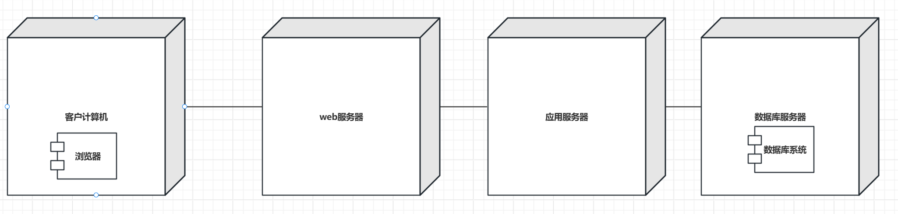

图1

2. 根据每日每夜便利店管理系统的描述，画出部署图。

1）该便利店集团有总部和多个门店，总部管理财务、仓库、采购等；

2）二级配送可能是该集团的一个子单位，也可能是第三方公司，其作用是及时配送货物到门店；

3）每个门店都有终端电脑，这些终端电脑通过互联网与总部的服务器、二级配送的服务器有联系；

4）财务、仓管、采购子系统在总部的局域网内的；

5）二级配送的客户端直接与二级配送的Server相连。

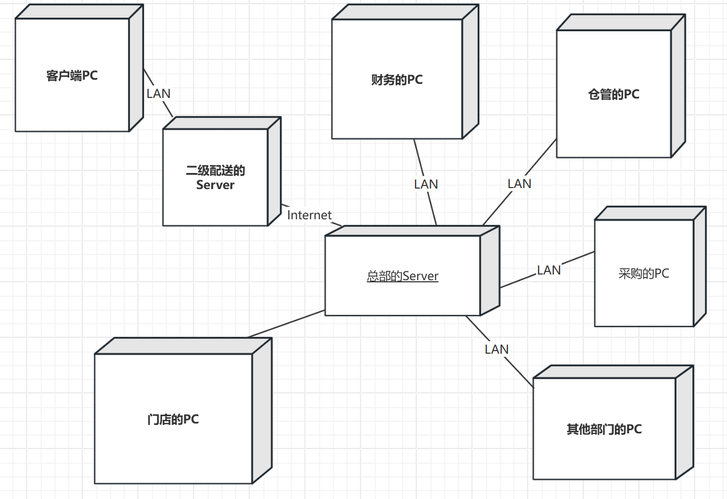

图2

1. 根据自己的理解，简要描述部署图由哪几部分组成及绘制要点。

组成：

1.节点和连接：节点(Node)代表一个物理设备。在 UML 中，使用一个立方体表示一个节点。节点之间的连线表示系统之间进行交互的通信路径，在 UML 中被称为连接。

2.组件：在部署图中，组件代表可执行的物理代码模块，如一个可执行程序，逻辑上它可以与类或包对应。

绘制要点：

1.部署图用于表示何者部署于何处，任何复杂的部署都可以使用部署图描述。

2.一个部署图只是系统静态部署视图的一个图形表示，在单个部署图中不必捕获系统部署视图的所有内容。

3.部署图一般用于：

>对嵌入式系统建模（硬件之间的交互）

>对客户端/服务器系统建模（用户界面与数据的分离）

>对分布式系统建模（多级服务器）

4. 总结：

本次作业中出现的问题及解决办法；谈谈本次作业的收获。

问题：

对于部署图的掌握还不是很熟练

解决办法：

搜索相关问题进一步学习

我掌握了UML中的部署图，用于显示系统中软件和硬件的物理架构，并联系了绘图的过程。

## 三、学时分配

2学时

## 四、所需仪器

微机、网络、文档编辑器、建模工具